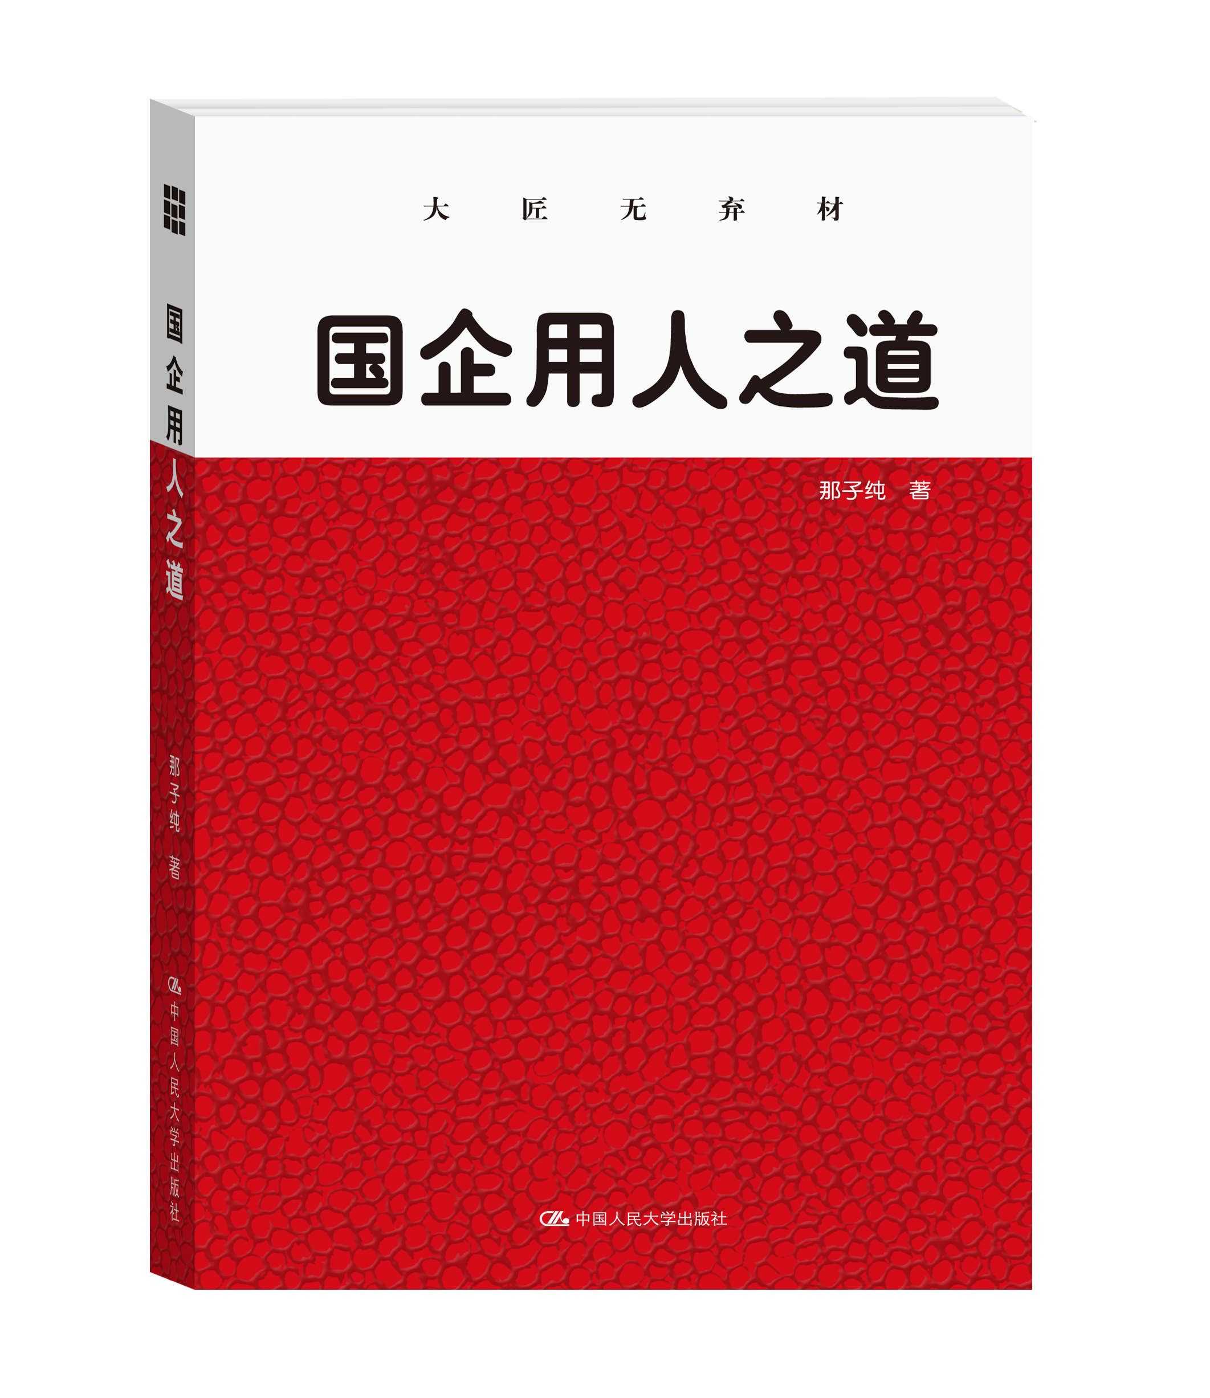
书名：国企用人之道
书号：978-7-300-17895-0
著者：那子纯
责任编辑：王海龙 蒋霞
成品：160*235 页数：406
出版时间：2013年9月
定价：56.00元
出版社：中国人民大学出版社

- 本书卖点
●直面国企用人的尴尬与彷徨，解读国企用人的难题与误区，反思国企用人的现状与出路
●源自一线实践智慧、源自多年潜心积淀、源自爱之愈深责之愈切的心血交融
●一本真实的书，一本由实践沉淀下来的、意图致用的书，也是当前众多人力资源管理书籍当中，少有的一本针对国企用人的书

- 推荐语
天下事，用人唯大
天下事，用人最难
此书献给正在以及曾经为国企兴旺坚持、努力的每一位国人

◆ 读者定位
  - 关注国企人力资源管理的读者
  - 人力资源管理者
  - 企业管理者
- 作者简介
那子纯，男，满族，1965年7月出生，中央民族学院历史系毕业，现任大庆油田高级人才培训中心主任。在大庆油田从事干部管理和培训工作16年，对思维创新、国企领导力、高品质培训有独到研究，实战派专家。著有《大匠无弃材》，被媒体誉为“目前国内人力资源管理书籍中，最‘中国’、最符合中国企业个性气质的扛鼎之作。”“海内外近十年来论述大型国有企业用人的道与术中，最为出色的一部作品。”近年经常在国内高等院校、大型国企进行授课。
- 内容简介
本书主要谈国企的用人问题，内容涉及用人、识人、鉴人、管人，以及领导者和组织人事工作者如何提高素质、干部人事制度改革等方方面面。全书分为用人之道、鉴人之方、管人之策与领导者的自我修炼四辑，共100多篇短文，每篇文章短小精炼、说理通透、语言生动，源于实践又高于实践。
本书固然在于探讨用人，但更在于探讨管理之宗义，在于探讨做人做事的思想方法。作者既敢于直面国企用人的消极弊端，揭露问题一针见血、酣畅淋漓；又对国企充满着大爱，寄予厚望。书中倡导“在夹缝中成事”的精神和本领，创造性地提出了许多行之有效的、富有前瞻性的解决国企用人难题的方案，如怎样对待干部能上不能下的问题、怎样对待能进不能出问题，如何认定和处理不称职干部等。
书中还有许多既充满实践智慧，又富有哲学和辩证意蕴的做人的箴言，读来朗朗上口，给人以丰富的启迪。
本书是一部理论性、实用性、可读性俱佳的优秀著作，对于国企以及党政事业单位、其他企业的领导者和组织人事工作者来讲是本不可多得的好书。

◆ 简要目录

第一辑 用人之道
1大匠无弃材
2国企用人的特殊性
3国企用人的成本
4国企的用人权限问题
5国企用人必须着眼于创新
6用人上不搞形式主义与不用搞形式主义的人
7也谈“制度用人”
8制度化管理，功夫在制度之外
9使用是人才成长的硬道理
10用其所愿
11再谈用人理念上的若干重要问题
12靠什么“本事”成事
13重提拔轻管理，害莫大焉
14别让机制坑害了干部
15要为事业培养干部
16人才永续，事业长青
17应由级别管理向层级升降管理模式过渡
18破格提拔干部必须规范程序
19优化结构是加强班子建设的捷径
20人事服务要做成最好的品牌
21组织人事工作的核心竞争力
22关于干部工作的标准问题
23干部人事制度改革的急与缓
24调整干部政策需要把握好的五个原则
25坦言稳定问题
26要用好走下坡路的领导干部
27慎重起用被降（免）职的领导干部
28要高度关注领导干部的健康问题
29要妥善安排落聘和退出班子的原班子成员
30由德鲁克的思想说开去
31追求简单
32“为什么工作”才是根本问题
33选人用人要审时度势
34纵谈东西方用人智慧
第二辑 鉴人之方
1组织考核要“慢工出细活”
2组织考核“七重七看”论
3隐形考核是最好的考核
4考核干部要抓住重要信息源
5量化考核的要义
6解析干部队伍现象的五个切入点
7要转变考核取向
8关键是做实日常考核
9功夫在考核之外
10如何增强考核谈话的效果
11关于竞争上岗的几个重要问题
12假如让古人竞争上岗
13民主推荐要真正管用
14国企实行公开考试选拔干部尤不可取
15评跑官要官
16投票分析及应策
17面试的12个问题设计
18如何组织任职资格考试
19民主测评票的设计与分析
20非正式谈话的价值
21从投资行为看干部素质
22从困境中看干部的发展潜力
23如何认识干部的学历
24如何认定和对待不称职干部
25推荐“一把手”的风险
26推荐干部既要看大局,又要讲技巧
27荐人当如荐己
28细节识人
第三辑 管人之策
1如何提高干部工作的效率
2怎样才能做好巡视
3怎样才能做实干部政策研究
4如何创造性地工作
5如何发挥好团队的合力作用
6做好干部工作应具备的素质和能力
7公正更是一种能力
8如何增强判断力
9如何进行考核反馈
10当前做好国企人力资源工作的切入点
11转变选人用人机制的现实取径
12干部管理更要“以人为本”
13管干部出效益
14从国企党建工作看干部管理
15下放干部管理权限更是个实践问题
16打铁还须自身硬
17对同行关注的35个问题的解答
18工作随想录，微言述大义
19要让干部流动起来
20挂职锻炼弊多利少，须另辟蹊径
21后备干部队伍建设要下真功夫、实功夫
22加强“一把手”队伍建设刻不容缓
23“四好”班子，重在自建
24打造执行力的三个取径
25打造企业核心培训力
26干部培训的两个支撑点
27谨防“灯下黑”
28组织监督的若干具体问题
29最后一次的坚持
30交流出活力
31巡视出效益
32实干才是最好的方法
33问题就是一切
34干部工作需要洞悉人性
35令人头痛的事
第四辑 自我修炼
1三军不可夺帅
2“一把手”开门三件事
3在夹缝中成事
4领导者必须经常自我告诫
5追求完美的21个“制高点”
6企业家要读一点史
7爱好事小，关涉尤大
8领导干部的几种常见心理疾患
9思想第一，能力第二
10“一把手”应成为企业首席培训师
11国企领导者的“生存执照”
12君子之交淡若水
13如何处理与领导的个人关系
14非妥协无以合作，非坚持无以成事
15谈话艺术的底蕴
16领导者要成为暗示高手
17做一名学得快的领导者
18权力领导力和非权力领导力
19企业家的文化修为
20国企党员领导干部的党性问题
21国有企业党委书记应努力成为企业家
22最合理的成本与最好的取径
23企业家必重必行的“十项第一”
24当前需要重新认识的12个关系
25国企需要爱国型人才
26来自前线的50个忠告
27对调任新岗位同志的39句进言
28干部工作者如何提高学习能力
29组织人事工作者应成为“杂家”
30组织人事工作者的职业风范
31组织人事工作者尤须崇尚研究
32经理的政治敏锐性
33书记的柔韧性
34组织人事部门领导的协调能力
35组织人事工作者的原则性
36国企领导者要有处理特殊问题的特殊能力
37有一种误会不可解释
38以系统思维求事半功倍
39“一把手”履新备忘录
40百战归来温古籍
特辑
1写在字里行间
2用好人是国企目前最现实的出路
3行道的碎片，也许胜过悟道的完整
4国企中层干部领导力提升实践
5跨界任职利与弊
6女性高管晋升要打破两大壁垒
7当前热点话题笔录
8众说《大匠无弃材》
后记
补记

◆ 上架建议
企业管理/企业人力资源管理/畅销书

书摘
大匠无弃材
天无弃物。孙中山先生便极推崇“人尽其材，物尽其用”的境界。李白更有“天生我材必有用”的励志名句。其实，这都是从人类的视角出发对世界万物——包括人类自身——的终极人文关照。
大匠无弃材。
在手艺高超的匠人眼里，没有弃之不用的材料。
譬如直木，当然可以制板做木器。至于曲木，匠人会“因曲制宜”，巧为利用。即便是树根、朽木，高明的匠人也能运用其独到的艺术眼光发现（其实是创造）其价值，制作成根雕、盆景等工艺品，化腐朽为神奇。
相传战国“四公子”之一孟尝君门下食客三千，种种角色都有，鸡鸣狗盗，各有妙用。
韩信在项羽那里不是一个好士兵，但在刘邦手下却是个带兵“多多益善”、旷世难遇的帅才。何为有用？何为无用？其实全看用者之本领。
一次惠子得到几只超大的葫芦，惠子认为做不成盛水的器物，“大而无当”，是无用的。庄子说：看来你只会用小，不会用大，只知道把水装在里面，却不知道将水装在外面。庄子的奇想，是要绑一架浮舟，成为泛流逍遥的好工具。
一根竹条，在祥林嫂的手里只是一根行乞的拐杖，但在纵横天下的侠客手里，就是一柄锋利无比的剑。
不会有人说千里马与农夫是绝好的组合。
有用与无用之间，其千里也，亦毫厘也，这差别往往成为考验用者本领的试石。
对一个企业来说，用人直接关系到企业的成败。
对一个企业家来说，会用人是第一本领。
应该说，用好“一把手”，关乎企业经营战略的决策；用好班子副职，关乎企业战略决
策的落实；用好企业每一名员工，关乎企业队伍稳定、队伍士气、队伍凝聚力和战斗力。
一部机器的心脏固然重要，但每个零部件的正常运转同样重要。用人者就是要善于发现
每个人的长处，量才任用，用人所长，用其所愿，在最恰当的时候，把每个人都放在最适合的岗位上。正如有句话说：垃圾就是放错了位置的资源。人力资源的浪费，是世间最大的浪费。
所谓国企，其实可以进行这样一种特别的阐释：企业中的每个人，都是、并且必须是有用的。不能、也不被允许有一个掉队者。这应该成为国企用人者的抱负、信念甚至是悲悯的情怀。从根本上讲，这其实乃是个国计民生的问题。国企领导者，都肩负着国计民生这个重大责任与历史使命。
大匠无弃材，作为一种至高无上的用人理念，从积极意义上讲，符合社会主义社会的本质要求，更顺应世界文明发展趋势之“以人为本”的人道要求。
从现实意义上讲，大匠无弃材的用人理念十分契合目前国企干部“上易下难”、员工“进易出难”的用人现状与政策环境，切中当前国企用人体制的现实要求。
换句话说，在当前国企用人体制的严重束缚下，用人者在回旋余地有限的情况下，只能有教无类，诲人不倦，想尽办法去开发现有人力资源。很多时候，这甚至是唯一现实的选择。
大匠无弃材，应成为国企用人的基本理念。但在实践中，这更是个方法问题、能力问题。用人的一方应想方设法、力争使被用的一方堪当其用，被用的一方亦当竭尽才智、努力使自己有所担当。
在夹缝中成事

“由于体制原因，国企的很多问题其实是不可解决的”；“必须增强在‘夹缝’中成事的意识，练就在‘夹缝’中成事的本领”；“我们不妨把体制看成青蛙，把做事看成温水”；“让大家从做事中慢慢形成正确的理念、内生出良好的机制。”

国企最大的问题，是体制问题。由此才源源不断派生出来许多奇奇怪怪、不可理喻的问题。这些问题堆积如山，不仅仅是难以解决的，而且很多问题其实是不可解决的。
面对这些问题，发牢骚不是办法，再高明的牢骚、再理直气壮的牢骚仍然是牢骚，于成事无益；一筹莫展、放任自流也不是办法，那是彻底的不负责任；搞一套“超前”的改革方案出来，硬是往下推，却往往除了浪费大量人力物力财力、付出巨大改革成本之外，大多终究还是于成事无益——顶多总结出来的“经验材料”会很好看，或只是提拔了一批干部而已。如果说坐下来等，等到体制问题解决了之后再做事，固然安全稳妥（符合某些干部的“业绩观”），但那是再蠢的人都知道是自欺其人、无能透顶的表现。
如果真的要国企好，又碰不得体制，也是有办法的。那就是：老老实实做事，认认真真做事，一心一意做事，一件一件做具体的事，但求把事做成做好。这办法听起来似乎并不新鲜，但管理其实就是在做简单的事。可要不断地坚持做好简单的事，却是很不容易的。当年大庆油田的创业成功，靠的就是这个简单的方法。那时候的体制和今天没有两样，何以现在这个方法却不灵呢？缘故是“此一时、彼一时！”环境变了，条件变了，人也变了。可见倒不一定凡事都是体制的原因，很多时候也是人与环境这样的变量在起作用。
过去说“谋事在人，成事在天。”国企现在的“天”就是体制，体制不允许“成”的事，“谋”也是白耽误功夫。现在看，如果继续默认这古训，至少对国企来讲是绝对不行的，我们应该提倡“谋事在人，成事也在人。”所以，目前在国企做事，成功的路其实只有一条，那就是：增强在“夹缝”中成事的意识，练就在“夹缝”中成事的本领。
我们不妨这样想：不管怎样的环境和条件，总要有所作为才行。就如孔子说的，“知其不可为而为之。”这是信念问题、态度问题。“铁人”王进喜也说：“没有条件创造条件也要上。”既然我们现在不得不面对这样的体制，那么就非得有一种“在夹缝中成事”的意识不可。这种“在夹缝中成事”的意识，其实乃是根源于一种责任感、使命感和危机感。因为国企肩负着国计与民生这两大历史使命，份量很重。
练就“在夹缝中成事”这个特殊本领，大致有三点要诀：
第一，立足做事。少喊口号，口号喊多了只会让人变得麻木；少描绘蓝图，蓝图屡屡实现不了只会叫人更加失望；少搞大讨论，讨论来议论去只能使简单的事情复杂化甚至使思想更加混乱；不要动辄开大会念报告，报告常常落实不了反而使大家觉得落实不了的报告倒是常态。我们只须一件一件地做事、一件一件地做具体的事、一件一件地追究每件事情落实的程度。
第二，只争朝夕地做能做的事。那些虽然应该做但暂时不能做的事、或勉强做了却收效甚微的事，不管听起来多么好，都不要做，放一放再说。尤其千万不要在条件不具备、不成熟的情况下去做那些诸如企业改制、监管分开、信息化建设等等“虽然应该做但暂时不能做的事”，或诸如企业长远规划等虽然应该做但不需要做得过于铺张的事，或诸如简单意义上的重组整合这样的事，这些年国企在这些方面已经付出了巨大的改革成本（政治成本、经济成本、文化成本），这些不切实际的改革听起来都很动听、很带劲儿，实行起来却完全不是那么回事。
第三，用行动改造理念并形成制度。企业管理，要注重行为，力戒宣教。要先做简单的事，让大家从做事中慢慢形成理念，然后逐步由浅入深地做事、由简入难地做事、由小到大地做事，渐渐达到“温水煮青蛙”的效果——我们不妨把体制看成“青蛙”，把做事看成“温水”。靠做事形成制度，靠做事形成文化。最好的制度，就是由做事而内生的制度。最好的文化，就是由做事而积淀的文化。这样的制度才靠得住，这样的文化才管用。
我们要提倡做事的企业文化，用做事代替口号和报告，用做事代替蓝图和规划，用做事代替讨论和宣传，让不断地做事成为我们的工作常态与行为习惯，让不断地做事成为我们的思维方式和工作方式。但有一个方向要保证，那就是要做的这些事情必须是真正对企业有益的，必须是实实在在对企业有益的，必须是管用、解决问题的。还要肯说真话、愿说实话、拿出负责的勇气、焕发出创业的激情，并且始终意念坚定，这样就不会有办不成的事情。如果企业的领导者们坚守住这样的一个信念，坚持住这样的一个姿态，并把这种劲头变成工作上的一种常态，那么要不了多久，一切将悄然发生改变，企业就将会在潜移默化中走上光明、健康的路。也许那时我们会发现，原来束缚我们的体制并不强大甚至并不存在，那只不过是些我们头脑中残留的历史幻影和思维框框而已。或者说，那些体制上的弊端已经在“做事的企业文化”中、在踏踏实实做事的过程中被冷落和异化得面目全非了。
杰克·韦尔奇说过这样一句意味深长的话：“如果我抱怨体制，就会被体制拿下。”当然他并没有被他所痛恨的体制拿下，那是因为他采取了灵活务实的处理问题的方式。
我们也需要采取这种“外圆内方”的处世行动，才能在“夹缝”中有所作为。当然，什么时候我们可以不必在“夹缝”中做事了，那自然更好。但在目前，我们只能在“夹缝”中力求成事，此外别无选择。

